**ĐỀ KIỂM TRA HỌC KỲ II NĂM HỌC 2023 – 2024**

**MÔN KHOA HỌC TỰ NHIÊN - LỚP 8**

Thời gian làm bài 60 phút

**A. Trắc nghiệm (4 điểm – Mỗi câu 0,25 điểm).**

*Chọn đáp án đúng nhất trong các câu sau:*

**Câu 1:** Công thức liên hệ giữa khối lượng m, thể tích V và khối lượng riêng D của một vật là

**A.** D = m.V **B.** m = D.V  **C.** V = m.D **D. $m= \frac{D}{V}$**

**Câu 2:** Chọn từ thích hợp điền vào chỗ trống: Tác dụng làm quay của lực lên một vật quay quanh một trục hay một điểm cố định được đặc trưng bằng ________

**A.** lực ma sát. **B.** moment lực. **C.** lực đẩy. **D.** lực hút.

**Câu 3:** Dòng điện là

**A.** dòng các điện tích dương chuyển động hỗn loạn.

**B.** dòng các điện tích âm chuyển động hỗn loạn.

**C.** dòng các điện tích dịch chuyển có hướng.

**D.** dòng các nguyên tử chuyển động có hướng.

**Câu 4:** Cầu chì có tác dụng

**A.** bảo vệ các thiết bị điện khác trong mạch không bị hỏng khi dòng điện đột ngột giảm quá mức.

**B.** bảo vệ các thiết bị điện khác trong mạch không bị hỏng khi dòng điện đột ngột tăng quá mức.

**C.** thay đổi dòng điện khi dòng điện đột ngột giảm quá mức.

**D.** thay đổi dòng điện khi dòng điện đột ngột tăng quá mức.

**Câu 5:** Hệ cơ quan có vai trò lọc các chất thải có hại cho cơ thể từ máu và thải ra môi trường là

**A.** hệ hô hấp **B.** hệ tiêu hóa **C.** hệ bài tiết **D.** hệ tuần hoàn

**Câu 6:** Quá trình tiêu hóa được thực hiện bởi hoạt động của

**A.** các tuyến tiêu hóa.

**B.** các cơ quan trong ống tiêu hóa

**C.** hoạt động của các enzyme.

**D.** các cơ quan trong ống tiêu hóa và các tuyến tiêu hóa.

**Câu 7:** Khả năng vận chuyển khí oxygen và carbondioxide của hồng cầu có được là nhờ loại sắc tố

**A.** hêmôerythrin. **B.** Hêmôxianin **C.** hêmôglôbin. **D.** miôglôbin

**Câu 8:** AIDS là chữ tắt của thuật ngữ quốc tế mà nghĩa tiếng Việt là

A. hội chứng bệnh lây truyền qua đường máu.

B. hội chứng bệnh lây truyền qua đường tình dục.

C. hội chứng suy giảm miễn dịch.

D. hội chứng suy giảm miễn dịch mắc phải.

**Câu 9:** Yếu tố ánh sáng thuộc nhóm nhân tố sinh thái

**A.** vô sinh. **B.** hữu sinh. **C.** vô cơ. **D.** chất hữu cơ.

**Câu 10:** Quần xã sinh vật là

**A.** tập hợp các sinh vật cùng loài.

**B.** tập hợp các cá thể sinh vật khác loài.

**C.** tập hợp các quần thể sinh vật khác loài.

**D.** tập hợp toàn bộ các sinh vật trong tự nhiên.

**Câu 11:** Tác động xấu của con người đối với môi trường tự nhiên

**A.** chặt phá rừng bừa bãi, khai thác tài nguyên thiên nhiên

**B.** khai thác tài nguyên thiên nhiên, săn bắt động vật hoang dã

**C.** săn bắt động vật hoang dã, chặt phá rừng bừa bãi

**D.** chặt phá rừng bừa bãi, săn bắt động vật hoang dã, khai thác tài nguyên thiên nhiên

**Câu 12:** Đâu là nguyên nhân gây ô nhiễm môi trường ?

**A.** do hoạt động của con người.

**B.** do hoạt động của tự nhiên.

**C.** do hoạt động đánh bắt thủy hải sản.

**D.** do hoạt động của con người và tự nhiên.

**Câu 13:** Chọn câu trả lời đúng. Thước nhựa sau khi được cọ xát bằng mảnh vải khô sẽ có khả năng hút các vụn giấy nhỏ. Vậy khi đưa mảnh vải khô lại gần các mẩu giấy vụn, mảnh vải sẽ hút hay đẩy chúng? Tại sao?

**A.** đẩy, vì mảnh vải nhiễm điện sau khi bị cọ xát

**B.** hút, vì mảnh vải nhiễm điện sau khi bị cọ xát

**C.** đẩy, vì vụn giấy nhiễm điện

**D.** hút, vì vụn giấy nhiễm điện

**Câu 14.** Hình nào sau đây biểu diễn đúng chiều quy ước của dòng điện?

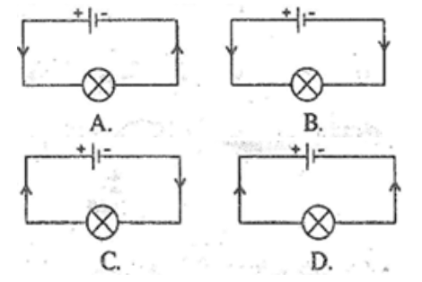

**A.** hình A. **B.** hình B. **C.** hình C. **D.** hình D.

**Câu 15:** Nếu ta chạm vào dây điện trần (không có lớp cách điện) dòng điện sẽ truyền qua cơ thể gây co giật, bỏng thậm chí có thể gây chết người là do

**A.** tác dụng sinh lí của dòng điện. **B.** tác dụng hóa học của dòng điện

**C.** tác dụng từ của dòng điện. **D.** tác dụng nhiệt của dòng điện

**Câu 16:** Ca ghép thận đầu tiên trên thế giới được thực hiện vào năm

**A.** 1963. **B.** 1954. **C.** 1926. **D.** 1981.

**B. Tự luận (6 điểm).**

**Câu 17:** **(1 điểm)** Tại sao khi đun nước bằng ấm nhôm và bằng ấm đất trên cùng một bếp lửa thì nước trong ấm nhôm chóng sôi hơn?

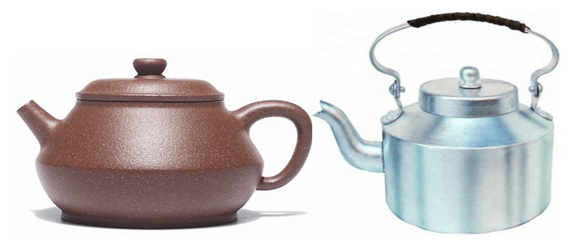

**Câu 18: (1điểm)** Giải thích vì sao con người sống trong môi trường chứa nhiều vi khuẩn có hại nhưng vẫn có thể sống khỏe mạnh?

**Câu 19: (1điểm)** Hãy giải thích hiện tượng trong hình sau

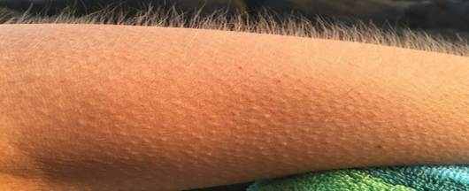

**Câu 20:** **(1 điểm)** Giả sử một quần xã có các sinh vật sau : cỏ, thỏ, dê, chim ăn sâu, sâu hại thực vật, cáo, hổ, mèo rừng, vi sinh vật.

Hãy vẽ sơ đồ các chuỗi thức ăn và lưới thức ăn có thể có trong quần xã đó.

**Câu 21:** **(1 điểm)** Cho Al tác dụng với dung dịch H2SO4 loãng thì xảy ra phản ứng hoá học: 2Al + 3H2SO4 → Al2(SO4) + 3H2

Cho biết sau phản ứng thu được 3,7185 lít khí H2 (ở 250C và 1 bar). Hãy tính:

a. Khối lượng Al đã tham gia phản ứng.

b. Khối lượng axit H2SO4 đã tham gia phản ứng.

**Câu 22: (1 điểm)** Sắt tác dụng với dung dịch CuSO4 theo phương trình:

Fe + CuSO4 → FeSO4 + Cu.

Nếu cho 11,2 gam sắt vào 40 gam CuSO4 thì sau phản ứng thu được khối lượng Cu là bao nhiêu?

**----------------- Hết -----------------**